**Домашнее задание старшая группа**

**Тема недели «Игрушки»**

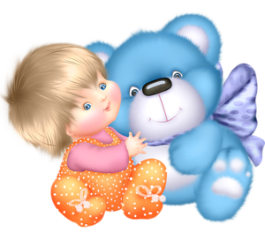

**Задание 1.**

Родителям рекомендуется:

 — рассмотреть с ребенком несколько игрушек;

 — определить материал, из которого каждая из них сделана (деревянная, резиновая, пластмассовая, плюшевая, меховая);

 — отметить внешние признаки игрушки: форму (круглая, квадратная, овальная, прямоугольная), цвет, качество (мягкая, твердая, гладкая, шершавая);

 — провести с ребенком беседу о бережном отношении к игрушкам;

 — в качестве экскурсии сводить ребенка в магазин, где продают игрушки.

**Задание 2.**

Прочитать ребенку стихотворения А. Барто «Игрушки». Заучивание стихотворений по выбору.

**Задание**3.

Отгадать загадку.

Его бьют, а он не плачет, упадет — поскачет. (Мяч)

Пляшет крошка, а всего одна ножка. (Юла)

**Задание 4.**

Дидактическая игра «Узнай игрушку по описанию». (Взрослый рассказывает об игрушке, а ребенок ее называет.)

**Задание 5.**

Дидактическая игра «Узнай свои игрушки на ощупь». (Ребенку предлагается с закрытыми глазами ощу­пать любую игрушку и назвать ее.)

**Задание 6.**

Составить описательный рассказ об игрушке по следующему плану:

Что это?

Каков ее внешний вид (величина, цвет, форма)?

Из какого материала сделана?

Как с ней можно играть?

Задание 7.

Подобрать действия к предмету: мяч — летит, прыгает, катится, скачет, падает... ; кукла — ... ; матрешка — … .

**Задание 8.**

Дидактическая игра «Подбери признак»: кукла (какая?) — ... , мяч (какой?) — ....

**Задание 9.**

Образовать признак от предмета: игрушка — игрушечный, кукла — кукольный, стол — настольный, зеркало — ... .

**Задание 10.**

Дидактическая игра «Назови ласково» (словообразование с помощью уменьшительно-ласкательных суффиксов): мяч — мячик, кукла — ... ; мишка — ... ; матрешка — ... ; Петрушка — ... .

**Задание 11.**

Упражнение в согласовании существительных с числительными два, две: два мяча, две куклы... (счет вести до пяти).

**Задание 12.**

Вырезать картинки с изображением игрушек и вклеить их в альбом

Составила: воспитатель Васильева Н.В